«СОГЛАСОВАНО»  Глава Большеболдинского муниципального района  ___________А.В. Мараков  «____»___________2019г.  «СОГЛАСОВАНО»  На  Н Начальник ОГИБДД МО МВД России «Большеболдинский»  Ка ________________ М.М.Святкин  «____» ___________2019г. |  |  | «УТВЕРЖДАЮ»  Директор МБОУ «Сергеевская средняя школа» __________ В.В.Паранюшкин  «____» _________2019г.

ПАСПОРТ
ДОРОЖНОЙ БЕЗОПАСНОСТИ

филиал МБОУ «Сергеевская средняя школа» –
«Сумароковская основная школа»

2019

Общие сведения
филиал МБОУ «Сергеевская средняя школа» – «Сумароковская основная школа»
(Наименование ОО)
Тип ОО основная школа
Юридический адрес ОУ: 607957, Нижегородская область, Большеболдинский район, с.Сергеевкая, ул.Ленина, д. 19а
Фактический адрес ОУ: 607956, Нижегородская область, Большеболдинский район, с.Сумароково, ул.Школьная, д. 31-а
Руководители ОО:
Директор Паранюшкин Василий Васильевич тел. 8831-38 40-1-31
Заведующий филиалом Степанина Ольга Евгеньевна тел. 8831-38 42-1-12

Ответственные работники муниципального органа образования
Сеняева Светлана Константиновна тел. 8831-38 2-39-69

Ответственные от Госавтоинспекции
Святкин Максим Михайлович тел. 8831-38 2-2-11

Ответственные работники за мероприятия по профилактике детского травматизма
Абрамова Марина Альбертовна тел. 8831-38 42-1-12

Руководитель или ответственный работник дорожно-эксплуатационной
организации, осуществляющей содержание УДС
Давидов Сетрак Николаевич тел. 8831-38 42-1-24

Количество обучающихся 21 человек

Наличие уголка по БДД имеется, расположен в коридоре образовательной организации
(если имеется, указать место расположения)
Наличие класса по БДД нет
(если имеется, указать место расположения)
Наличие автогородка (площадки) по БДД нет
Наличие автобуса в ОО имеется
(при наличии автобуса)
Владелец автобуса ГАЗ –А66R33, регистрационный знак Р 391 ОА 152 МБОУ «Сергеевская средняя школа»
(ОУ, муниципальное образование и др.)
Время занятий в ОО:
1-ая смена: 8:00 – 13:40
внеклассные занятия: 14:30 – 16:30

Телефоны оперативных служб:
101, 8(831-38) 42-1-57 – пожарная часть
102 – полиция
103 – скорая помощь
104 – газовая служба

Содержание
- План-схемы ОО.
- район расположения ОО, пути движения транспортных средств и детей (учеников, обучающихся);
- пути движения транспортных средств к местам разгрузки/погрузки и рекомендуемых безопасных путей передвижения детей по территории образовательного учреждения.
- Информация об обеспечении безопасности перевозок детей специальным транспортным средством (автобусом).
  - общие сведения;
  - маршрут движения автобуса до ОО;
  - безопасное расположение остановки автобуса ОО.

III. Приложения:

I. План-схемы ОУ.
План-схема района расположения ОО,
пути движения транспортных средств и детей (учеников)
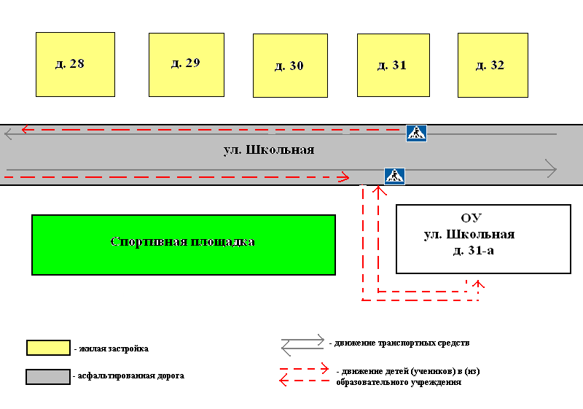

Пути движения транспортных средств к местам разгрузки/погрузки и рекомендуемые пути передвижения детей по территории образовательного учреждения

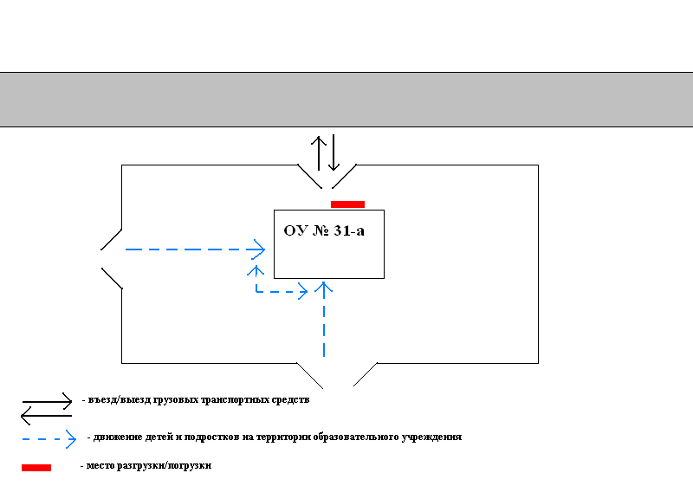

II. Информация об обеспечении безопасности перевозок детей специальным транспортным средством (автобусом).

Общие сведения

Марка ГАЗ –А66R33
Государственный регистрационный знак Р 391 ОА 1 52
Соответствие конструкции требованиям, предъявляемым к школьным автобусам соответствует

1. Сведения о водителе автобуса

Фамилия, имя, отчество | Принят на работу | Стаж в кате-гории D | Дата пред- стоящего мед. осмотра | Период проведения стажировки | Повыше-ние ква- лификации | Допущен- ные нару- шения ПДД
Мамонов Владимир Николаевич  28.09.1964г. | 09.01.2019г. | 5лет | 24.06.2020г. | . | с 25.03.2019г.- 30.03.2019г. | нет
2. Организационно-техническое обеспечение
1) Лицо, ответственное, за обеспечение безопасности дорожного движения: Степанина Ольга Евгеньевна назначено 02.09.2019г., прошло аттестацию 31.10.2018г.
2) Организация проведения предрейсового медицинского осмотра водителя:
Осуществляет Кочкина Валентина Юрьевна
(Ф.И.О. специалиста)
на основании Договора ГБУЗ НО «Большеболдинская» ЦРБ от 12.01.2019г. № 22 Лицензия № ЛО – 52 – 01 – 003107 от 24.04.2013г. действует бессрочно

3) Организация проведения предрейсового технического осмотра транспортного средства:
осуществляет механик Степанина О.Е.
4) Дата очередного технического осмотра март 2020г.
5) Место стоянки автобуса в нерабочее время - охраняемый гараж ООО «Аргрофирмы «Чертас»
3. Сведения о владельце
Юридический адрес владельца: 607957, Нижегородская область, Большеболдинский район, с.Сергеевкая, ул.Ленина, д. 19а
Фактический адрес владельца: 607956, Нижегородская область, Большеболдинский район, с.Сумароково, ул.Школьная, д. 31-а
Телефон ответственного лица 8831-38 40-1-31, 8831-38 42-1-12
4. Сведения об организациях, осуществляющих перевозку детей специальным транспортным средством (автобусом)
1. Директор МБОУ «Сергеевской средней школы»
Паранюшкин В.В. тел 8831-38 40-1-31
2.Заведующий филиалом МБОУ «Сергеевская средняя школа» – «Сумароковская основная школы" Степанина О.Е. тел. 8831-38 42-1-12
5. Сведения о ведении журнала инструктажа - журнал ведется

Маршрут движения автобуса ОУ

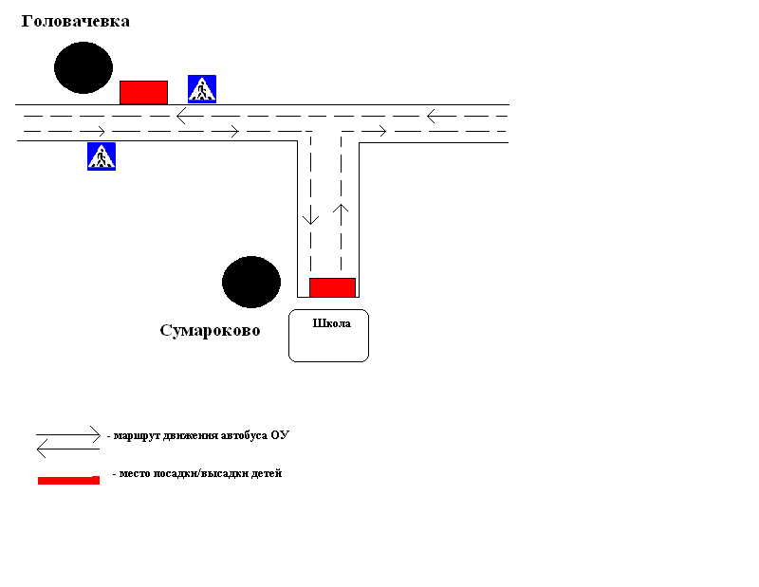

Безопасное расположение остановки автобуса у ОУ
